

**Об утверждении регламентов государственных услуг, оказываемых в сфере образования**

***Утративший силу***

Постановление акимата Карагандинской области от 12 июня 2018 года № 28/01. Зарегистрировано Департаментом юстиции Карагандинской области 27 июня 2018 года № 4834. Утратило силу постановлением акимата Карагандинской области от 26 марта 2020 года № 18/01

      Сноска. Утратило силу постановлением акимата Карагандинской области от 26.03.2020 № 18/01 (вводится в действие по истечении десяти календарных дней после дня его первого официального опубликования).

      В соответствии с законами Республики Казахстан от 23 января 2001 года "О местном государственном управлении и самоуправлении в Республике Казахстан", от 6 апреля 2016 года "О правовых актах", приказом Министра образования и науки Республики Казахстан от 11 января 2018 года № 13 "О внесении изменений в некоторые приказы Министра образования и науки Республики Казахстан" (зарегистрирован в Реестре государственной регистрации нормативных правовых актов за № 16727), акимат Карагандинской области ПОСТАНОВЛЯЕТ:

      1. Утвердить следующие регламенты государственных услуг:

      1) исключен – постановлением акимата Карагандинской области от 05.11.2019 № 62/03 (вводится в действие по истечении десяти календарных дней после дня его первого официального опубликования).

      2) регламент государственной услуги "Прием документов для участия в конкурсе на замещение руководителей государственных учреждений среднего образования" согласно приложению 2 к настоящему постановлению;

      3) регламент государственной услуги "Прием документов для прохождения аттестации на присвоение (подтверждение) квалификационных категорий педагогическим работникам и приравненным к ним лицам организаций образования, реализующих программы дошкольного воспитания и обучения, начального, основного среднего, общего среднего, технического и профессионального, послесреднего образования" согласно приложению 3 к настоящему постановлению.

      Сноска. Пункт 1 с изменениями, внесенными постановлением акимата Карагандинской области 05.11.2019 № 62/03 (вводится в действие по истечении десяти календарных дней после дня его первого официального опубликования).

      2. Признать утратившими силу:

      1) постановление акимата Карагандинской области от 5 июня 2015 года № 30/09 "Об утверждении регламентов государственных услуг в сфере образования" (зарегистрировано в Реестре государственной регистрации нормативных правовых актов за № 3336, опубликовано в газетах "Орталық Қазақстан" от 04 августа 2015 года №122 (22 007), "Индустриальная Караганда" от 04 августа 2015 года №107 (21 858), в информационно-правовой системе "Әділет" 07 августа 2015 года);

      2) постановление акимата Карагандинской области от 28 марта 2016 года № 18/04 "Об утверждении регламента государственной услуги "Прием документов для прохождения аттестации на присвоение (подтверждение) квалификационных категорий педагогическим работникам и приравненным к ним лицам организаций образования, реализующих программы дошкольного воспитания и обучения, начального, основного среднего, общего среднего, технического и профессионального, послесреднего образования" (зарегистрировано в Реестре государственной регистрации нормативных правовых актов за № 3776, опубликовано в газетах "Орталық Қазақстан" от 17 мая 2016 года №78-79 (22 184), "Индустриальная Караганда" от 17 мая 2016 года №60-61 (22005-22006), в информационно-правовой системе "Әділет" 18 мая 2016 года).

      3. Контроль за исполнением настоящего постановления возложить на курирующего заместителя акима области.

      4. Настоящее постановление вводится в действие по истечении десяти календарных дней после дня его первого официального опубликования.

|  |  |
| --- | --- |
| *Аким Карагандинской области* | *Е. Кошанов* |

|  |  |
| --- | --- |
|  | Приложение 1 к постановлению акимата Карагандинской области от "12" июня 2018 года № 28/01 |

**Регламент государственной услуги "Прием документов для участия в конкурсе на присуждение звания "Лучший педагог"**

      Сноска. Исключено – постановлением акимата Карагандинской области от 05.11.2019 № 62/03 (вводится в действие по истечении десяти календарных дней после дня его первого официального опубликования).

|  |  |
| --- | --- |
|  | Приложение 2 к постановлению акимата Карагандинской области от "12" июня 2018 года № 28/01 |

**Регламент государственной услуги "Прием документов для участия в конкурсе на замещение руководителей государственных учреждений среднего образования"**

**Глава 1. Общие положения**

      1. Государственная услуга оказывается местным исполнительным органами области, районов и городов областного значения области (далее – услугодатель) на основании стандарта государственной услуги "Прием документов для участия в конкурсе на замещение руководителей государственных учреждений среднего образования", утвержденного приказом Министра образования и науки Республики Казахстан от 8 апреля 2015 года № 173 "Об утверждении стандартов государственных услуг оказываемых Министерством образования и науки Республики Казахстан, местными исполнительными органами на замещение руководителей государственных учреждений среднего образования" (зарегистрированном в Реестре государственной регистрации нормативных правовых актов за № 11058) (далее – Стандарт).

      Сноска. Пункт 1 – в редакции постановления акимата Карагандинской области от 05.11.2019 № 62/03 (вводится в действие по истечении десяти календарных дней после дня его первого официального опубликования).

      2. Форма оказания государственной услуги: бумажная.

      3. Результатом оказания государственной услуги является уведомление об итогах конкурса на замещение руководителей государственных учреждений среднего образования в произвольной форме, либо мотивированный ответ об отказе в оказании государственной услуги по основаниям, установленным пунктом 10 Стандарта.

      Форма предоставления результата оказания государственной услуги: бумажная.

**Глава 2.Описание порядка действий структурных подразделений (работников) услугодателя в процессе оказания государственной услуги**

      4. Основанием для начала процедуры (действия) по оказанию государственной услуги является предоставление услугополучателем пакета документов на конкурс, согласно пункту 9 Стандарта (далее – пакет документов).

      В случаях предоставления услугополучателем неполного пакета документов согласно перечню, предусмотренному пунктом 9 Стандарта, и (или) документов с истекшим сроком действия услугодатель выдает расписку об отказе в приеме документов в произвольной форме.

      5. Содержание каждой процедуры (действия), входящей в состав процесса оказания государственной услуги:

      Первый этап проводится услугодателем ежегодно в апреле.

      1) специалист канцелярии услугодателя районного или городского уровня в течение 5 (пяти) минут принимает и направляет пакет документов согласно пункта 9 стандарта руководителю отдела для дальнейшего рассмотрения;

      2) руководитель отдела в течение 5 (пяти) минут рассматривает пакет документов и направляет на рассмотрение ответственному исполнителю;

      3) ответственный исполнитель услугодателя районного или городского уровня в течение 5 (пяти) минут рассматривает поступивший пакет документов, готовит, подписывает у руководителя и направляет специалисту канцелярии результат оказания государственной услуги;

      4) специалист канцелярии услугодателя районного или городского уровня в течение 5 (пяти) минут выдает услугополучателю результат оказания государственной услуги.

      6. Результатом процедуры (действия) по оказанию государственной услуги по действию 1, указанному в пункте 5 настоящего Регламента, является передача документов руководителю. Переданный пакет документов руководителю является основанием для начала выполнения действия 2, указанного в пункте 5 настоящего Регламента. Результатом действия 2, указанного в пункте 5 настоящего Регламента, является рассмотрение документов руководителем и направление ответственному исполнителю, которое является основанием для выполнения действия 3, указанного в пункте 5 настоящего Регламента. Результатом по действию 3, указанному в пункте 5 настоящего Регламента является рассмотрение, подготовка, подписание у руководителя и направление ответственным исполнителем результата специалисту канцелярии, которое является основанием для действия 4 указанного в пункте 5 настоящего Регламента. Результатом по действию 4, указанному в пункте 5 настоящего Регламента, является выдача специалистом канцелярии результата услугополучателю.

**Глава 3. Описание порядка взаимодействия структурных подразделений (работников) услугодателя в процессе оказания государственной услуги**

      7. В процессе оказания государственной услуги участвуют работники услугодателя:

      1) специалист канцелярии услугодателя районного или городского уровня;

      2) руководитель услугодателя районного или городского уровня;

      3) ответственный исполнитель услугодателя районного или городского уровня.

      8. Описание последовательности процедур (действий) между работниками услугодателя, необходимых для оказания государственной услуги:

      1) специалист канцелярии услугодателя районного или городского уровня в течение 5 (пяти) минут принимает и направляет пакет документов согласно пункта 9 Стандарта руководителю отдела для дальнейшего расссмотрения;

      2) руководитель отдела в течение 5 (пяти) минут рассматривает пакет документов и направляет на рассмотрение ответственному исполнителю;

      3) ответственный исполнитель услугодателя районного или городского уровня в течение 5 (пяти) минут рассматривает поступивший пакет документов, готовит, подписывает у руководителя и направляет специалисту канцелярии результат оказания государственной услуги;

      4) специалист канцелярии услугодателя районного или городского уровня в течение 5 (пяти) минут выдает услугополучателю результат оказания государственной услуги.

      9. Описание последовательности процедур (действий) между услугодателями приведены в справочнике бизнес процессов взаимодействия услугодателей согласно приложению к регламенту государственной услуги "Прием документов для участия в конкурсе на замещение руководителей государственных учреждений среднего образования".

**Глава 4. Описание порядка взаимодействия с Государственной корпорацией "Правительство для граждан" и (или) иными услугодателями, а также порядка использования информационных систем в процессе оказания государственной услуги**

      10. Описание порядка обращения и последовательности процедур (действий) услугодателя и услугополучателя при оказании государственных услуг через Государственную корпорацию.

      В случае представления услугополучателем неполного пакета документов, согласно перечню, предусмотренному пунктом 9 Стандарта, работник Государственной корпорации отказывает в приеме заявления и выдает расписку по форме согласно приложению 2 Стандарта.

      1) работник Государственной корпораций принимает и рассматривает пакет документов согласно пункта 9 Стандарта в течении 10 (десяти) минут;

      2) работник Государственной корпораций в течении 10 (десяти) минут выдает услугополучателю результат оказания государственной услуги;

      3) Государственная корпорация направляет пакет документов услугодателю в течение 1 (одного) рабочего дня.

      Услугодатель обеспечивает доставку результата государственной услуги в Государственную корпорацию, не позднее чем за сутки до истечения срока оказания государственной услуги.

|  |  |
| --- | --- |
|  | Приложение к регламенту государственной услуги "Прием документов для участия в конкурсе на замещение руководителей государственных учреждений среднего образования" |

**Справочник бизнес-процессов оказания государственной услуги "Прием документов для участия в конкурсе на замещение руководителей государственных учреждений среднего образования"**

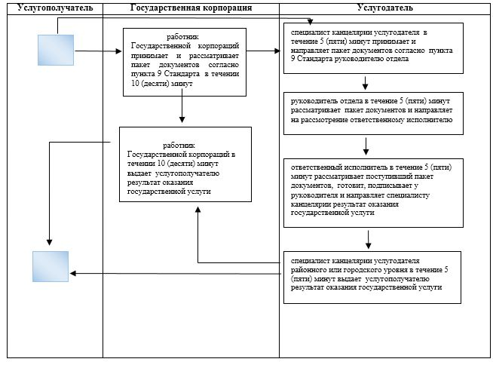

      Условные обозначения:



|  |  |
| --- | --- |
|  | Приложение 3 к постановлению акимата Карагандинской области от "12" июня 2018 года № 28/01 |

**Регламент государственной услуги "Прием документов для прохождения аттестации на присвоение (подтверждение) квалификационных категорий педагогическим работникам и приравненным к ним лицам организаций образования, реализующих программы дошкольного воспитания и обучения, начального, основного среднего, общего среднего, технического и профессионального, послесреднего образования"**

**Глава 1. Общие положения**

      1. Государственная услуга "Прием документов для прохождения аттестации на присвоение (подтверждение) квалификационных категорий педагогическим работникам и приравненным к ним лицам организаций образования, реализующих программы дошкольного воспитания и обучения, начального, основного среднего, общего среднего, технического и профессионального, послесреднего образования" (далее - государственная услуга) оказывается местными исполнительными органами области, районов и городов областного значения, организациями дошкольного, начального, основного среднего, общего среднего, технического и профессионального, послесреднего образования (далее – услугодатель).

      Прием документов и выдача результата для оказания государственной услуги осуществляется через:

      1) канцелярию услугодателя;

      2) некоммерческое акционерное общество "Государственная корпорация "Правительство для граждан" (далее – Государственная корпорация).

      2. Форма оказания государственной услуги: бумажная.

      3. Результатом оказываемой государственной услуги является выдача расписки о приеме заявления для прохождения аттестации на присвоение (подтверждение) квалификационной категории педагогическим работникам и приравненным к ним лицам организаций образования, реализующих программы дошкольного воспитания и обучения, начального, основного среднего, общего среднего, технического и профессионального, послесреднего образования в произвольной форме, либо мотивированный ответ об отказе в оказании государственной услуги по основаниям, установленным пунктом 10 стандарта государственной услуги "Прием документов для прохождения аттестации на присвоение (подтверждение) квалификационных категорий педагогическим работникам и приравненным к ним лицам организаций образования, реализующих программы дошкольного воспитания и обучения, начального, основного среднего, общего среднего, технического и профессионального, послесреднего образования", утвержденного приказом Министра образования и науки Республики Казахстан от 9 ноября 2015 года № 632 "Об утверждении стандартов государственных услуг по приему документов для прохождения аттестации на присвоение (подтверждение) квалификационных категорий педагогическим работникам и приравненным к ним лицам организаций образования, реализующих программы дошкольного воспитания и обучения, начального, основного среднего, общего среднего, технического и профессионального, послесреднего образования" (зарегистрированный в Реестре государственной регистрации нормативных правовых актов под № 12449) (далее - Стандарт).

      Форма предоставления результата оказания государственной услуги: бумажная.

**Глава 2. Описание порядка действий структурных подразделений (работников) услугодателя в процессе оказания государственной услуги**

      4. Основанием для начала процедуры (действия) по оказанию государственной услуги является предоставление услугополучателем пакета документов на конкурс, согласно пункту 9 Стандарта (далее – пакет документов).

      В случаях предоставления услугополучателем неполного пакета документов согласно перечню, предусмотренному пунктом 9 Стандарта, и (или) документов с истекшим сроком действия услугодатель выдает расписку об отказе в приеме документов в произвольной форме.

      5. Содержание каждой процедуры (действия), входящей в состав процесса оказания государственной услуги:

      Первый этап проводится отделом в апреле ежегодно.

      1) специалист канцелярии услугодателя районного или городского уровня в течение 5 (пяти) минут принимает и направляет пакет документов согласно пункта 9 стандарта руководителю отдела для дальнейшего рассмотрения;

      2) руководитель отдела в течение 5 (пяти) минут рассматривает пакет документов и направляет на рассмотрение ответственному исполнителю;

      3) ответственный исполнитель услугодателя районного или городского уровня в течение 5 (пяти) минут рассматривает поступивший пакет документов, готовит, подписывает у руководителя и направляет специалисту канцелярии результат оказания государственной услуги;

      4) специалист канцелярии услугодателя районного или городского уровня в течение 5 (пяти) минут выдает услугополучателю результат оказания государственной услуги.

      6. Результатом процедуры (действия) по оказанию государственной услуги по действию 1, указанному в пункте 5 настоящего Регламента, является передача документов руководителю. Переданный пакет документов руководителю является основанием для начала выполнения действия 2, указанного в пункте 5 настоящего Регламента. Результатом действия 2, указанного в пункте 5 настоящего Регламента, является рассмотрение документов руководителем и направление ответственному исполнителю, которое является основанием для выполнения действия 3, указанного в пункте 5 настоящего Регламента. Результатом по действию 3, указанному в пункте 5 настоящего Регламента является рассмотрение, подготовка, подписание у руководителя и направление ответственным исполнителем результата специалисту канцелярии, которое является основанием для действия 4 указанного в пункте 5 настоящего Регламента. Результатом по действию 4, указанному в пункте 5 настоящего Регламента, является выдача специалистом канцелярии результата услугополучателю.

**Глава 3. Описание порядка взаимодействия структурных подразделений (работников) услугодателя в процессе оказания государственной услуги**

      7. В процессе оказания государственной услуги участвуют работники услугодателя:

      1) специалист канцелярии услугодателя районного или городского уровня;

      2) руководитель услугодателя районного или городского уровня;

      3) ответственный исполнитель услугодателя районного или городского уровня;

      8. Описание последовательности процедур (действий) между работниками услугодателя, необходимых для оказания государственной услуги:

      1) специалист канцелярии услугодателя районного или городского уровня в течение 5 (пяти) минут принимает и направляет пакет документов согласно пункта 9 Стандарта руководителю отдела для дальнейшего рассмотрения;

      2) руководитель отдела в течение 5 (пяти) минут рассматривает пакет документов и направляет на рассмотрение ответственному исполнителю;

      3) ответственный исполнитель услугодателя районного или городского уровня в течение 5 (пяти) минут рассматривает поступивший пакет документов, готовит, подписывает у руководителя и направляет специалисту канцелярии результат оказания государственной услуги;

      4) специалист канцелярии услугодателя районного или городского уровня в течение 5 (пяти) минут выдает услугополучателю результат оказания государственной услуги.

      9. Описание последовательности процедур (действий) между услугодателями приведены в справочнике бизнес процессов взаимодействия услугодателей согласно приложению к регламенту государственной услуги "Прием документов для прохождения аттестации на присвоение (подтверждение) квалификационных категорий педагогическим работникам и приравненным к ним лицам организаций образования, реализующих программы дошкольного воспитания и обучения, начального, основного среднего, общего среднего, технического и профессионального, послесреднего образования".

**Глава 4. Описание порядка взаимодействия с Государственной корпорацией "Правительство для граждан" и (или) иными услугодателями, а также порядка использования информационных систем в процессе оказания государственной услуги**

      10. Описание порядка обращения и последовательности процедур (действий) услугодателя и услугополучателя при оказании государственных услуг через Государственную корпорацию.

      В случае представления услугополучателем неполного пакета документов, согласно перечню, предусмотренному пунктом 9 Стандарта, работник Государственной корпорации отказывает в приеме заявления и выдает расписку по форме согласно приложению 2 Стандарта.

      1) работник Государственной корпораций принимает и рассматривает пакет документов согласно пункта 9 Стандарта в течении 10 (десяти) минут;

      2) работник Государственной корпораций в течении 10 (десяти) минут выдает услугополучателю результат оказания государственной услуги;

      3) Государственная корпорация направляет пакет документов услугодателю в течение 1 (одного) рабочего дня.

      Услугодатель обеспечивает доставку результата государственной услуги в Государственную корпорацию, не позднее чем за сутки до истечения срока оказания государственной услуги.

|  |  |
| --- | --- |
|  | Приложение к регламенту государственной услуги "Прием документов для прохождения аттестации на присвоение (подтверждение) квалификационных категорий педагогическим работникам и приравненным к ним лицам организаций образования, реализующих программы дошкольного воспитания и обучения, начального, основного среднего, общего среднего, технического и профессионального, послесреднего образования" |

**Справочник бизнес-процессов оказания государственной услуги "Прием документов для прохождения аттестации на присвоение (подтверждение) квалификационных категорий педагогическим работникам и приравненным к ним лицам организаций образования, реализующих программы дошкольного воспитания и обучения, начального, основного среднего, общего среднего, технического и профессионального, послесреднего образования"**

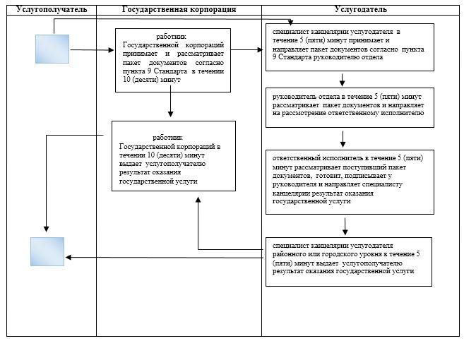

      Условные обозначения:

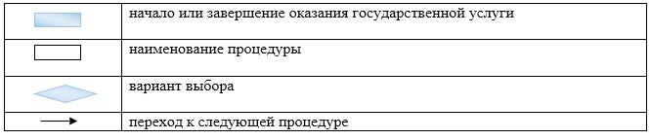

© 2012. РГП на ПХВ «Институт законодательства и правовой информации Республики Казахстан» Министерства юстиции Республики Казахстан